
Escuela Superior Politécnica del Litoral (ESPOL)
Facultad de Ingeniería en Electricidad y Computación
SEGUNDA EVALUACIÓN
PROBABILIDADES Y PROCESOS ESTOCASTICOS
Nombre: _____________________________________ Febrero 02 de 2012.
Paralelo: _______
INSTRUCCIONES: La solución de cada ejercicio debe ser escrita en forma clara y legible. Resolver cada problema en el área correspondiente sin saltarse. Apagar sus celulares y solo quedarse con formularios autorizados.
Ejercicio 1 (40 %)
Sea X(t) un proceso normal y estacionario de media E[X(t)]=0 y autocorrelación
$$R_{X}\left(τ\right)=\frac{4}{4+{ τ}^{2}}$$

- Calcular la matriz de covarianzas de la variable aleatoria bidimensional
[X(-2),X(1)+5X(2)].
- Calcular la función de densidad de la variable aleatoria A=X(1)+5X(2).
- Sea B una variable aleatoria tal que P(B=0)=P(B=1)=1/2. Se supone que las variables aleatorias A y B son independientes. Calcular la función de densidad de la variable aleatoria C=A+B.
Consideremos el sistema lineal e invariante con el tiempo cuya función de transferencia es:
$$H\left(w\right)=\left\{\begin{aligned}3, &|w|≤1 \\ 0, &|w|>1\end{aligned}\right.$$
Sea Y(t) la salida de este sistema cuando la entrada es X(t).
- Determinar la función de densidad de Y(t).

Ejercicio 2 (30 %)
Sea X(t) un proceso estocástico normal y estacionario de media 0 y autocorrelación:
$R_{x}\left(τ\right)=\frac{1}{1+τ^{2}}, τ Ɛ R$
Sea A una variable aleatoria discreta, independiente de X(t) y que verifica P(A=0)=1/2, P(A=1)=1/2. Determinar:
- P[X(t+2)<1+X(t+1)+X(t)].
- P[X(t)>A].
- La función de densidad de la variable aleatoria Z=[X(3)-X(2)]².

Ejercicio 3 (30 %)
Considere los siguientes procesos:
Y_{n}=(X_{n}+X_{n-1})/2 ,X₀=0
Z_{n}=(2/3)X_{n}+(1/3)X_{n-1} , X₀=0
- Se lanza una moneda 10 veces de forma equiprobable (p) para obtener la realización de un proceso aleatorio de Bernoulli Xn. Graficar una de las realizaciones resultantes para Xn, Yn y Zn.
- Encuentra la media, la varianza y covarianza de Yn y Zn, si Xn es un proceso aleatorio de Bernoulli.
- Encontrar el pdf de los procesos definidos, si Xn en una secuencia iid gaussiana de media cero y varianza uno. Justifique su respuesta.

TABLA DE :
$$Q(x)=\frac{1}{\sqrt{2π}}\int_{x}^{∞}{e^{-t^{2}/2}}dt$$
TABLA DE RESPUESTAS:
Ejercicio 1  40% | a)
Ejercicio 1  40% | b)
Ejercicio 1  40% | c)
Ejercicio 1  40% | d)
Ejercicio 2  30% | a)
Ejercicio 2  30% | b)
Ejercicio 2  30% | c)
Ejercicio 3  30% | a)
Ejercicio 3  30% | b)
Ejercicio 3  30% | c)

Tema # 1:
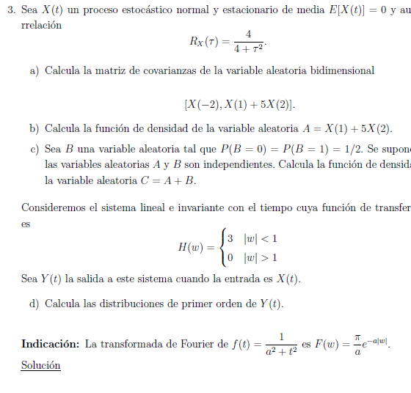
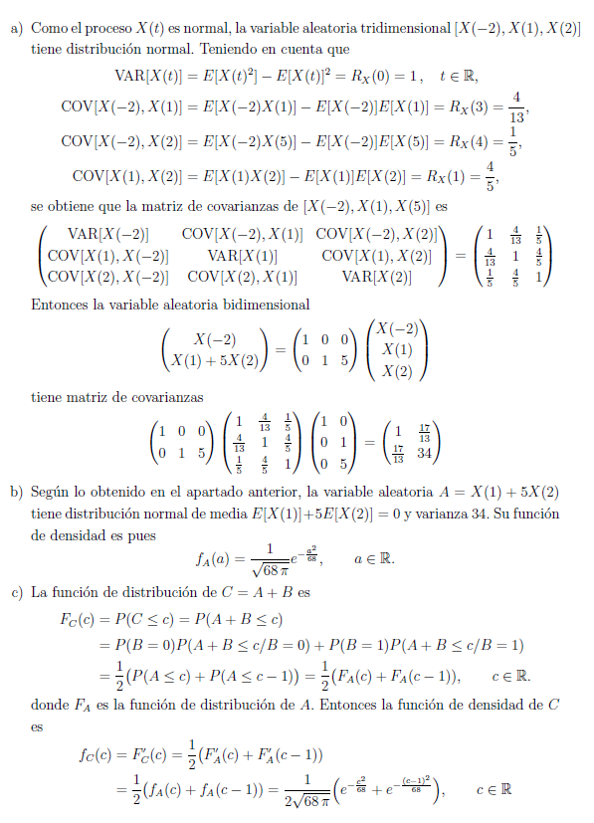
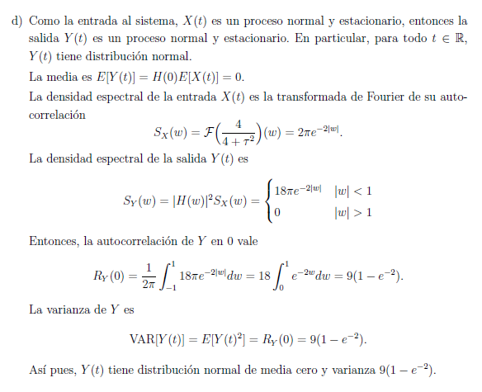

Tema # 2:
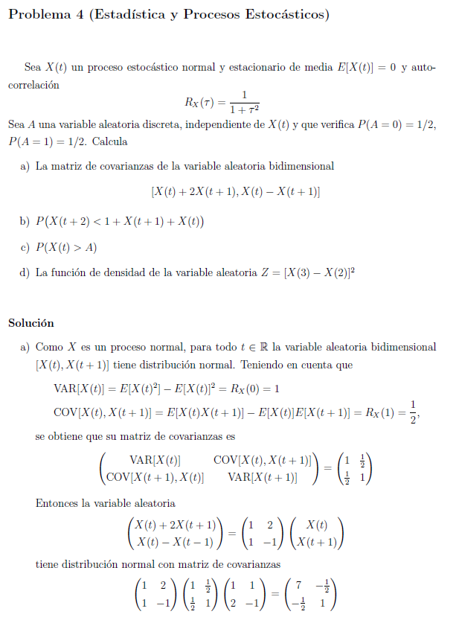

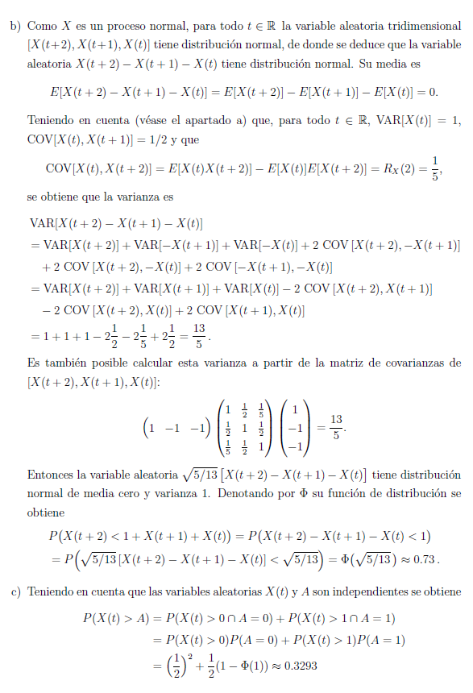

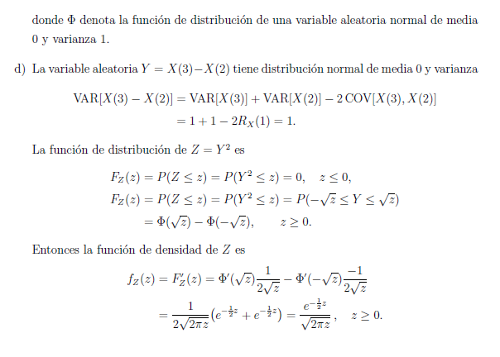

Tema # 3:
